KAUNO MIESTO
BENDROJO UGDYMO ĮSTAIGŲ
SOCIALINIS PASAS

2013/14 m. - 2014/15 m.
LYGINAMOJI ANALIZĖ

Kauno miesto savivaldybės Švietimo, kultūros ir turizmo plėtros reikalų valdybos Švietimo ir ugdymo skyriaus Neformaliojo poskyrio vyriausioji specialistė
Jurgita Česnulevičienė
Techninis duomenų apdorojimas: Lietuvos sveikatos mokslų universiteto vidurinės mokyklos vyresnioji socialinė pedagogė Edita Vasiliauskaitė.

KAUNAS 2015

Statistiniai duomenys surinkti iš Kauno miesto ugdymo įstaigų pateiktų socialinių pasų duomenų.
2015 m. sausio mėnesį buvo surinkti duomenys apie 30641Kauno miesto bendrojo ugdymo įstaigas lankantį mokinį, kai tuo tarpu 2013 m. buvo surinkti duomenys apie 39666 mokinius. Didžiausias ugdymo įstaigas lankančių mokinių skaičiaus pokytis įvyko vidurinėse mokyklose. Jas 2014 m. lankė 11764 mokiniai, o 2013 m. 18260 mokinių. Taip pat mokinių sumažėjo pagrindinėse mokyklose (2013 m. – 6082, 2014 m. – 3258), progimnazijose (2013 m. – 3943, 2014 m. – 3556), specialiosiose mokyklose (2013 m. – 576, 2014 m. – 482), jaunimo mokyklose (2013 m. – 192, 2014 m. – 176) bei darželiuose- mokyklose (2013 m. 640, 2014 m. – 631). 2014 m. mokinių padaugėjo gimnazijose (2013 m. – 7532, 2014 m. – 8186) bei pradinėse mokyklose (2013 m. – 2441, 2014 m. – 2588).

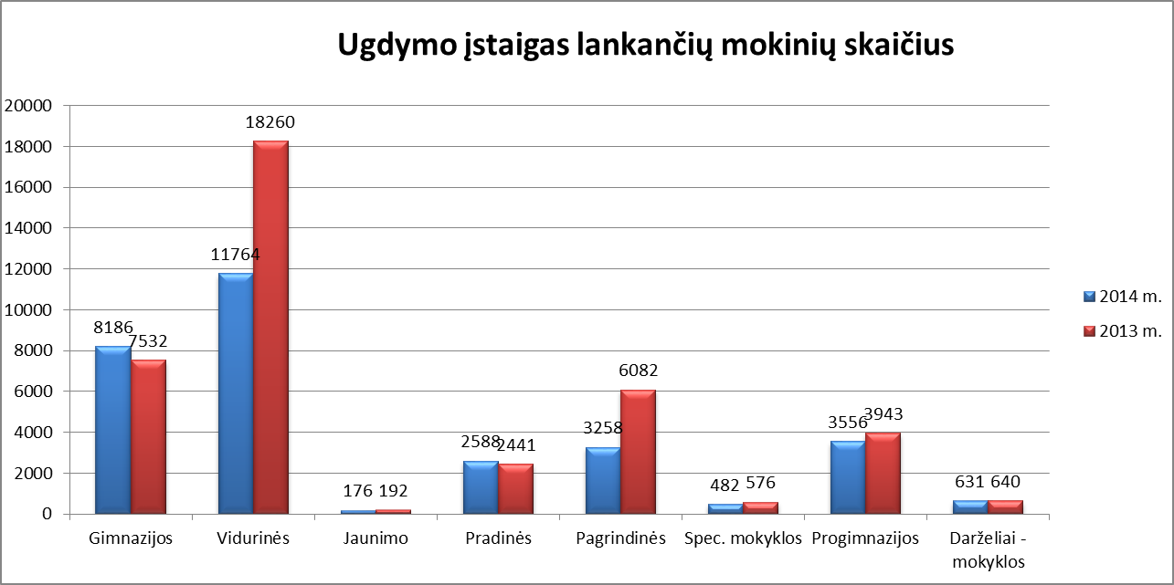
1 pav. Ugdymo įstaigas lankančių mokinių skaičius

2014 m. ugdymo įstaigose mokėsi 4666 mokiniai, kurie auga daugiavaikėse šeimose, kai tuo tarpu 2013 m. tokių mokinių buvo 4515.
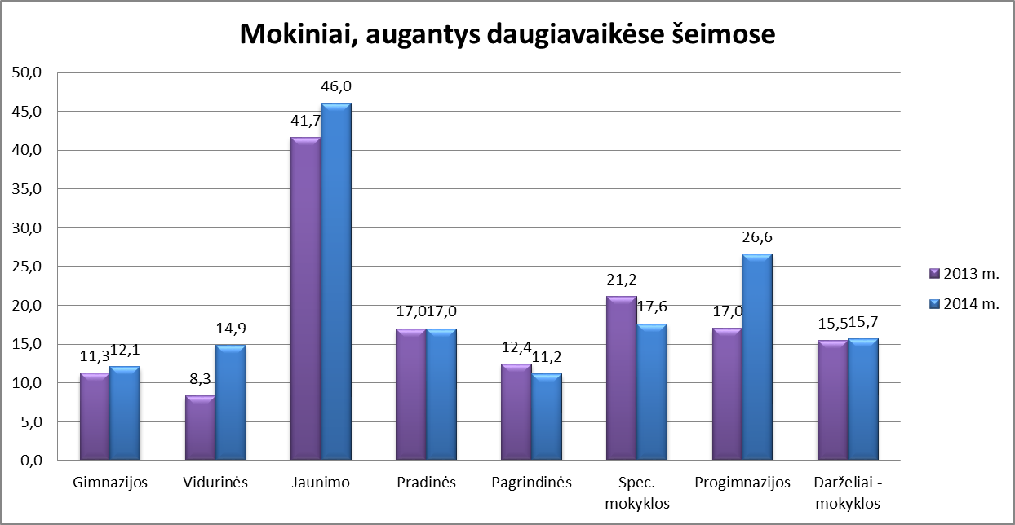
2 pav. Mokiniai, augantys daugiavaikėse šeimose

Kaip matome iš 2 pav. 2014 m. didžiausias procentas mokinių, kurie auga daugiavaikėse šeimose, lyginant su bendrai įstaigą lankančių mokinių skaičiumi, mokėsi jaunimo mokyklose. Šiose mokyklose mokinių, augančių daugiavaikėse šeimose skaičius sudarė 46% (81 mokinys) nuo visų mokyklą lankančių mokinių, kai tuo tarpu 2013 m. tokių mokinių buvo 41,7% (80 mokinių). 2014 m. mokinių, augančių daugiavaikėse šeimose padaugėjo progimnazijose (26,6% arba 946 mokiniai lyginant su 17% arba 671 mokiniu), vidurinėse mokyklose (14,9% arba 1749 mokiniai lyginant su 8,3% arba 1521 mokiniu) bei gimnazijose (12,1% arba 902 mokiniai lyginant su 11,3% arba 850 mokinių). Pradinėse mokyklose 2014 m. ir 2013 m. procentiškai mokėsi tiek pat mokinių (17%), kurie auga daugiavaikėse šeimose, nors 2013 m. tokių mokinių buvo 415, o 2014 m. – 440, tačiau 2014 m. pradinėse mokyklose mokėsi daugiau mokinių. Pagrindinėse mokyklose 2014 m. mokėsi 1% mažiau mokinių, augančių daugiavaikėse šeimose ir tai sudarė 11,2% (364 mokiniai) lyginant su 2013 m. (12,4% arba 757 mokiniai). Specialiosiose mokyklose 2014 m. mokėsi 17,6% mokinių, augančių daugiavaikėse šeimose (85 mokiniai), o 2013 m. – 21,2% (122 mokiniai). Darželiuose – mokyklose mokinių, augančių daugiavaikėse šeimose skaičius nepakito (99 mokiniai), tik 2014 m. 9 mokiniai sumažėjo iš viso besimokančių mokinių.
Šiais metais rankant socialinio paso duomenis buvo įtraukta nauja grafa „Mokiniai, augantys pilnose šeimose“.
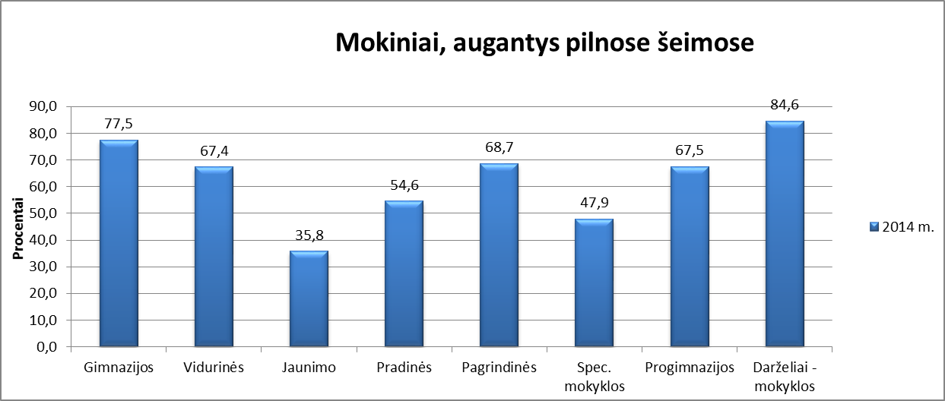
3 pav. Mokiniai, augantys pilnose šeimose

Kaip matyti iš 3 pav. procentiškai daugiausiai mokinių, augančių pilnose šeimose mokosi darželiuose – mokyklose (84,6% arba 534 mokiniai). Gimnazijose tokių mokinių mokosi 77,5% (5784 mokiniai), pagrindinėse mokyklose – 68,7% (2239 mokiniai), progimnazijose – 67,5% (2402 mokiniai), vidurinėse mokyklose – 67,4% (7931 mokinys), pradinėse mokyklose – 54,6% (1414 mokiniai), specialiosiose mokyklose – 47,9% (231 mokinys), o jaunimo mokyklose - 35,8% (63 mokiniai).
2014 m. Kauno miesto mokyklose mokėsi 5471 mokinys, kurio tėvai išsituokę, kai 2013 m. tokių mokinių buvo 6203.
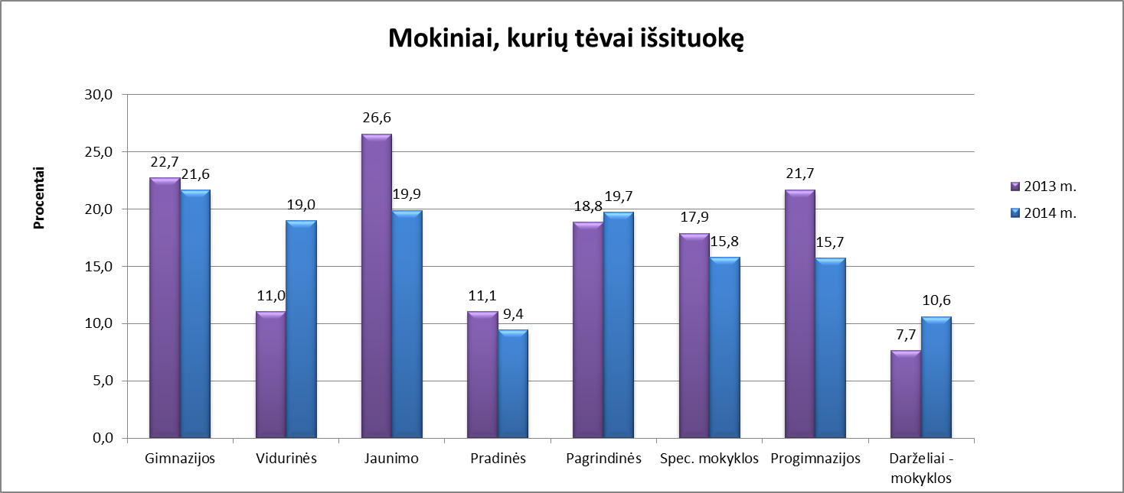
4 pav. Mokiniai, kurių tėvai išsituokę

Kaip matome iš 4 pav. didžiausias pokytis pastebimas vidurinėse mokyklose. Šiose ugdymo įstaigose, mokinių, kurių tėvai išsituokę skaičius 2014 m. padidėjo 8% (nuo 11% 2013 m. iki 19% 2014 m. ), t.y. 217 mokinių (2016 mokinių 2013 m. ir 2233 mokiniai 2014 m.). Jaunimo mokyklose tokių mokinių procentinė dalis 2014 m. sumažėjo nuo 26,6% iki 19,9% (2014 m. 35 mokiniai, 2013 m. – 51 mokinys). Progimnazijose taip pat ženkliai sumažėjo mokinių, kurių tėvai išsituokę. 2014 m. šių mokinių skaičius sudarė 15,7% (559 mokiniai), kai tuo tarpu 2013 m. - 21,7% (855 mokiniai). Kitose ugdymo įstaigose pokytis nežymus, t.y. 2-3%: gimnazijose 2014 m. – 21.6% (1615 mokiniai), 2013 m. – 22.7% (1713 mokinių), pradinėse mokyklose 2014 m. – 9,4% (244 mokiniai), 2013 m. – 11.1% (270 mokinių), pagrindinėse mokyklose 2014 m. - 19,7% (642 mokiniai), 2013 m. – 18.8% (1146), specialiosiose mokyklose 2014 m. – 15,8% (76 mokiniai), 2013 m. – 17,9% (103 mokiniai), darželiuose – mokyklose 2014 m. – 10,6% (67 mokiniai), 2013 m. – 7.7% (49 mokiniai).
Lyginant 2013m. ir 2014 m. socialinių pasų duomenis pastebima, kad mokinių, kuriuos augina vienišos mamos / tėčiai skaičius sumažėjo nuo 2293 iki 1839 mokinių.
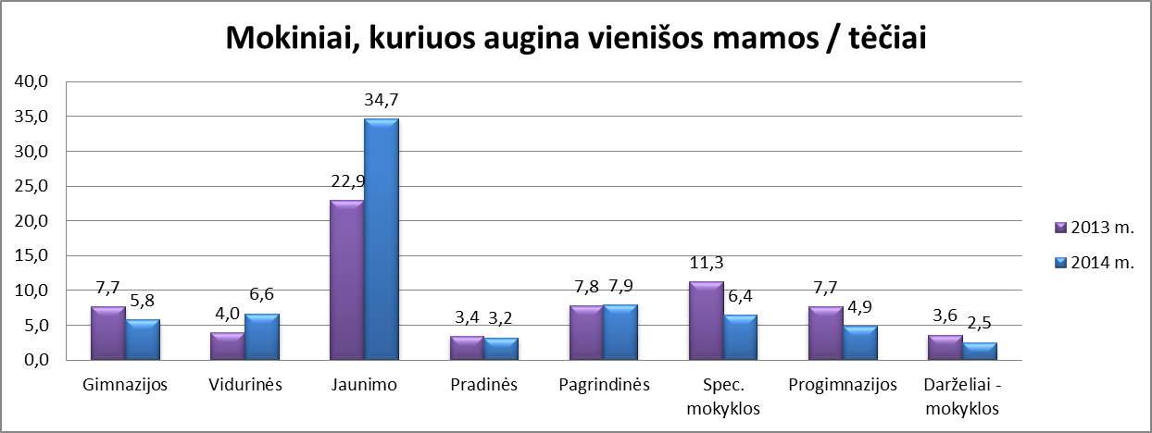
5 pav. Mokiniai, kuriuos augina vienišos mamos / tėčiai

Didžiausias pokytis 2014 m. pastebimas jaunimo mokyklose, čia mokinių, kuriuos augina vienišos mamos / tėčiai procentinė dalis sudarė 34,7% (61 mokinys), kai tuo tarpu 2013 m. tokių mokinių buvo 22% (44 mokiniai). Gimnazijose 2014 m. mokėsi 5,8% (434 mokiniai), 2013 m. – 7.7% (579 mokiniai), vidurinėse mokyklose 2014 m. – 6,6% (781 mokinys), 2013 m. – 4% (722 mokiniai), pradinėse mokyklose 2014 m. – 3,2% (83 mokiniai), 2013 m. – 3,4% (84 mokiniai), pagrindinėse mokyklose 2014 m. – 7,9% (256 mokiniai), 2013 m. – 7,8% (474 mokiniai), specialiosiose mokyklose 2014 m. – 6,4% (31 mokinys), 2013 m. – 11,3% (65 mokiniai), progimnazijose 2014 m. – 4,9% (174 mokiniai), 2013 m. – 7,7% (302 mokiniai), darželiuose – mokyklose 2014 m. – 2,5% (16 mokinių), 2013 m. – 3,6% (23 mokiniai).
2014 m. Kauno miesto ugdymo įstaigose mokėsi 1644 mokiniai, kurie gyvena neformaliose šeimose, o 2013 m. tokių mokinių buvo 1793.
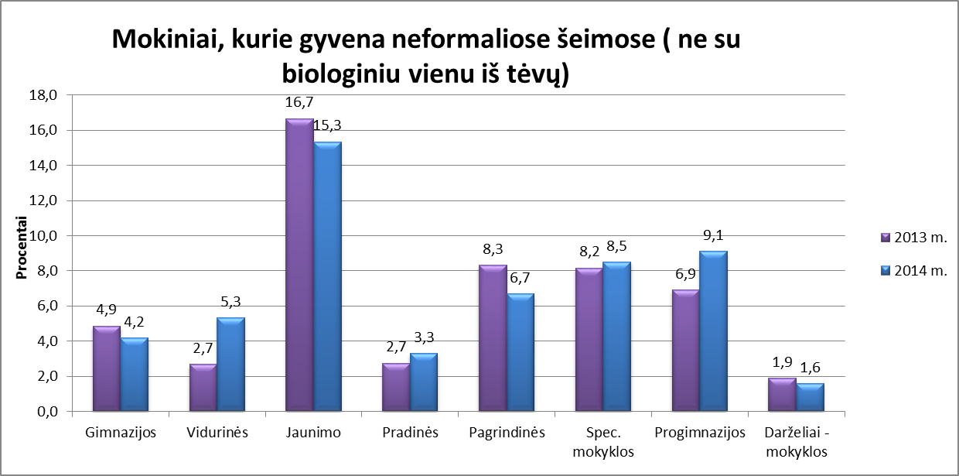
6 pav. Mokiniai, kurie gyvena neformaliose šeimose

Didžiausia procentinė dalis mokinių, augančių neformaliose šeimose mokosi jaunimo mokyklose. Šiose ugdymo įstaigose 2014 m. mokėsi 27 mokiniai, kurie gyvena neformaliose šeimose ir tai sudarė 15,3% nuo visų besimokančiųjų jaunimo mokyklose. 2013 m. jaunimo mokyklose tokių mokinių mokėsi 32 ir tai sudarė 16,7%.
2014 m. mokinių, augančių neformaliose šeimose skaičius padidėjo: progimnazijose - 2014 m. mokėsi 9,1% (324 mokiniai), o 2013 m. – 6,9% (273 mokiniai), vidurinėse mokyklose – 2014 m. 5,3% (628 mokiniai), 2013 m. – 2,7% (490 mokinių), pradinėse mokyklose – 2014 m. 3,3% (85 mokiniai), 2013 m. – 2,7% (67 mokiniai), specialiosiose mokyklose – 2014 m. – 8,5% (41 mokinys), 2013 m. – 8,2% (47 mokiniai).
Gimnazijose 2014 m. sumažėjo mokinių, augančių neformaliose šeimose skaičius, t.y. jie sudarė 4,2% nuo visų gimnazijose besimokančių mokinių (311 mokinių), o 2013 m. jų buvo 4,9% (366 mokiniai). Taip pat mokinių, augančių neformaliose šeimose skaičius 2014 m. sumažėjo pagrindinėse mokyklose nuo 8,3% (506 mokinių) 2013 m. iki 6,7% (218 mokinių), o darželiuose – mokyklose nuo 1,9% (12 mokinių) iki 1,6% (10 mokinių).
2014 m. Kauno miesto ugdymo įstaigose mokėsi mažiau mokinių, kurių vienas iš tėvų miręs. 2014 m. tokių mokinių buvo 987, o 2013 m. – 1129.
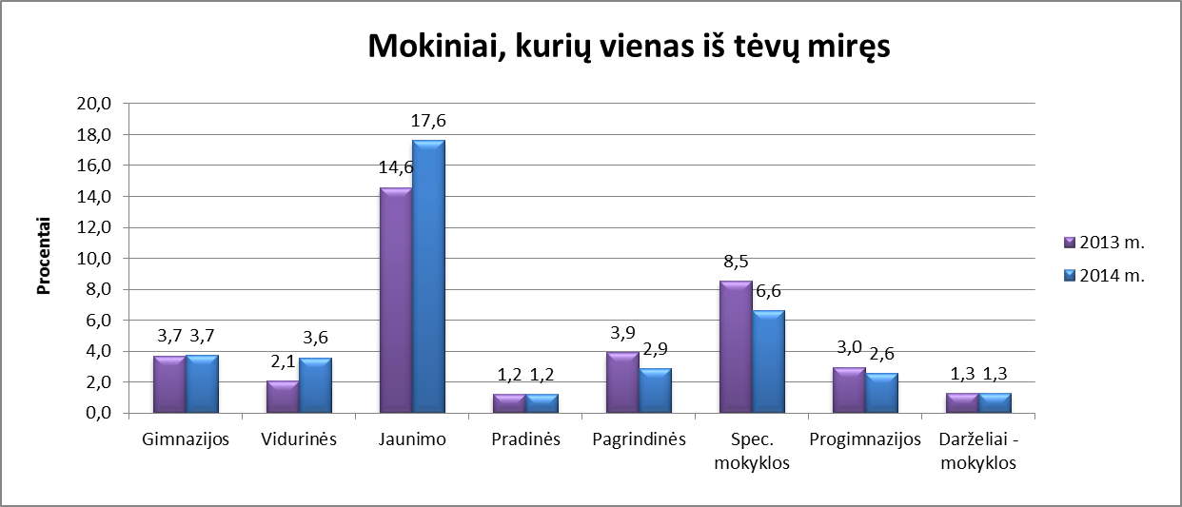
7 pav. Mokiniai, kurių vienas iš tėvų miręs

Kaip matome iš 7 pav. 2014 m. tik jaunimo mokyklose ir vidurinėse mokyklose padaugėjo mokinių, kurių vienas iš tėvų miręs. Jaunimo mokyklose tokių mokinių 2014 m. mokėsi 17,6% (31 mokinys), 2013 m. – 14,6% (28 mokiniai), o vidurinėse mokyklose – 2014 m. – 3,6% (421 mokinys), 2013 m. – 2,1% (381 mokinys).
Pagrindinėse mokyklose tokių mokinių skaičius sumažėjo nuo 3,9% (238 mokinių) 2013 m. iki 2,9% (94 mokinių) 2014 m., specialiosiose mokyklose nuo 8,5% (49 mokinių) iki 6,6% (32 mokinių), progimnazijose – nuo 3% (117 mokinių) iki 2,6% (91 mokinys).
Gimnazijose, pradinėse mokyklose, darželiuose – mokyklose šių mokinių skaičius nepakito.
Lyginant duomenis apie mokinius, kurių venas ar abu iš tėvų turi negalią galima pastebėti, kad 2014 m. tokių mokinių mokėsi 644, o 2013 m. – 740.
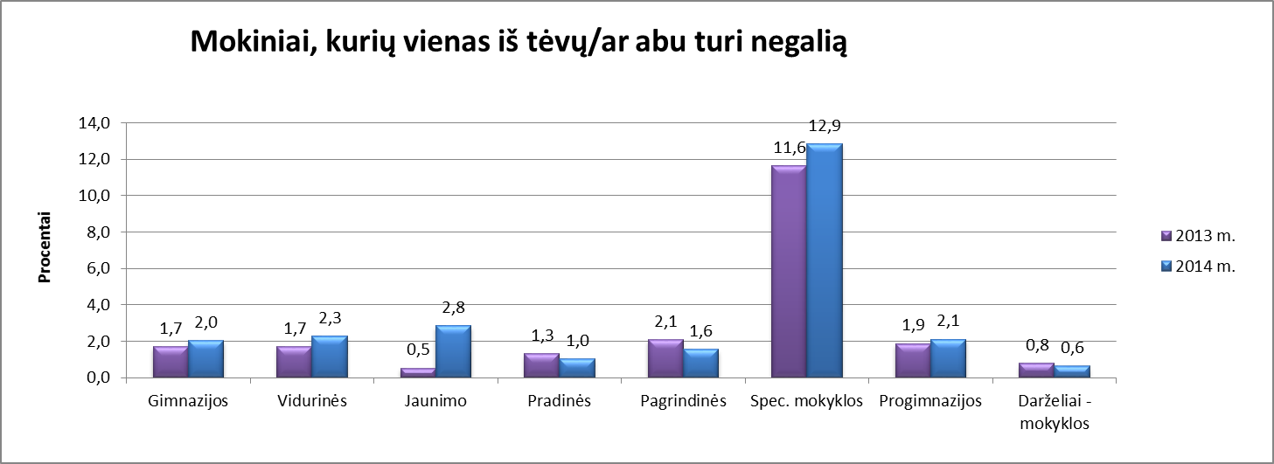
8 pav. Mokiniai, kurių vienas iš tėvų / ar abu turi negalią

Daugiausiai mokinių, kurių tėvai turi negalią mokosi specialiosiose mokyklose. 2014 m. tokių mokinių mokėsi 12,9% (62 mokiniai), o 2013 m. – 11,6% (67 mokiniai). Gimnazijose 2014 m. mokėsi 2% (152 mokiniai), 2013 m. – 1,7% (127 mokiniai), vidurinėse mokyklose 2014 m. – 2,3% (268 mokiniai), 2013 m. – 1,7% (308 mokiniai), jaunimo mokyklose 2014 m. – 2,8% (5 mokiniai), 2013 m. – 0,5% (1 mokinys), pradinėse mokyklose 2014 m. - 1% (27 mokiniai), 2013 m. – 1,3% (32 mokiniai), pagrindinėse mokyklose 2014 m. – 1,6% (51 mokinys), 2013 m. – 2,1% (126 mokiniai), progimnazijose 2014 m. – 2,1% (75 mokiniai), 2013 m. – 1,9% (74 mokiniai), darželiuose – mokyklose – 2014 m. – 0,6% (4 mokiniai), 2013 m. – 0,8% (5 mokiniai).
Mokinių, kurių vienas iš tėvų dirba užsienyje skaičius 2014 m. sumažėjo nuo 1484 iki 1395.

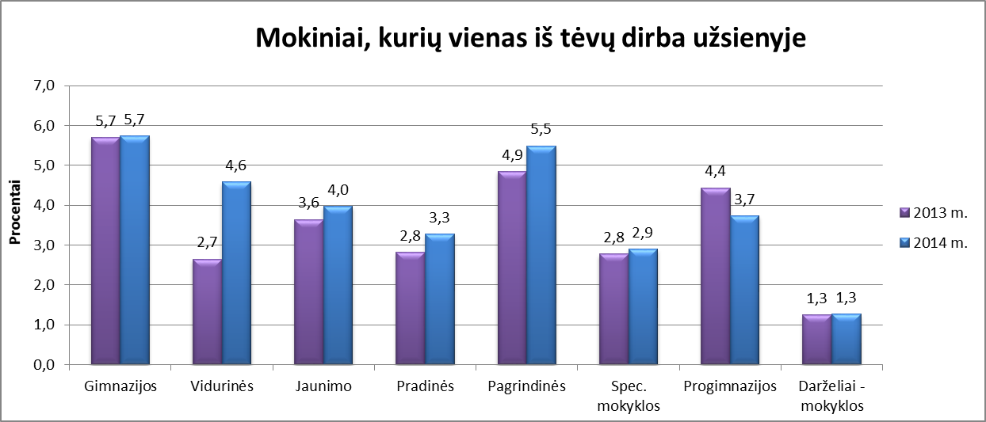
9 pav. Mokiniai, kurių vienas iš tėvų dirba užsienyje

Daugiausiai mokinių, kurių vienas iš tėvų dirba užsienyje, mokosi gimnazijose bei pagrindinėse mokyklose. Gimnazijose šių mokinių skaičius 2014 m. ir 2013 m. sudarė 5,7% (429 ir 430 mokinių), o pagrindinėse mokyklose 2014 m. – 5,5% (179 mokiniai), 2013 m. – 4,9% (295 mokiniai). Vidurinėse mokyklose mokinių, kurių vienas iš tėvų dirba užsienyje, skaičius padidėjo nuo 2,7% (484 mokinių) iki 4,6% (540 mokinių), jaunimo mokyklose nuo 3,6% (7 mokinių) iki 4% (7 mokinių), pradinėse mokyklose – nuo 2,8% (69 mokinių) iki 3,3% (85 mokinių), specialiosiose mokyklose – nuo 2,8% (16 mokinių) iki 2,9% (14 mokinių). Progimnazijose mokinių, kurių vienas iš tėvų dirba užsienyje, skaičius sumažėjo nuo 4,4% (175 mokinių) iki 3,7% (133 mokinių), o darželiuose – mokyklose išliko toks pats – 1,3% (8 mokiniai).
Mokinių, kurių abu tėvai dirba užsienyje skaičius 2014 m. sumažėjo nuo 222 iki 108. Nė vieno mokinio 2014 m. nesimokė jaunimo mokyklose, specialiosiose mokyklose bei darželiuose – mokyklose.
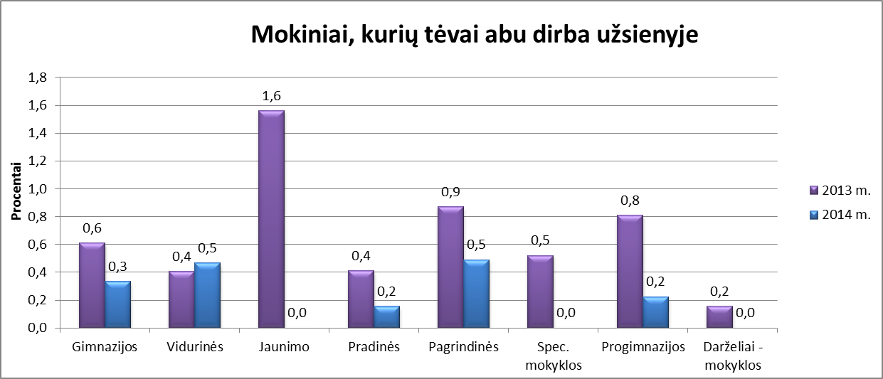
10 pav. Mokiniai, kurių abu tėvai dirba užsienyje

Gimnazijose 2014 m. mokinių, kurių abu tėvai dirba užsienyje skaičius sumažėjo nuo 0,6 % (46 mokinių) iki 0,3% (25 mokinių), pradinėse mokyklose – nuo 0,4% (10 mokinių) iki 0,2% (4 mokinių), pagrindinėse mokyklose – nuo 0,9% (53 mokinių) iki 0,5% (16 mokinių), o progimnazijose – nuo 0,8% (32 mokinių) iki 0,2% (8 mokinių). Tik vidurinėse mokyklose 2014 m. mokinių, kurių abu tėvai dirba užsienyje procentinis skaičius padidėjo nuo 0,4% (74 mokinių) iki 0,5% (55 mokinių).
Oficialiai globojamų mokinių skaičius 2014 m. sumažėjo nuo 532 iki 474 mokinių.

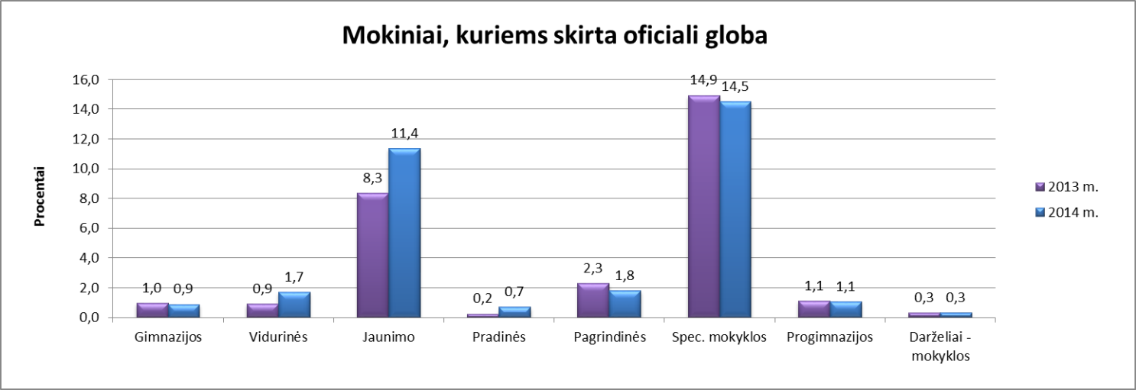
11 pav. Mokiniai, kuriems skirta oficiali globa

Daugiausiai oficialiai globojamų mokinių mokosi specialiosiose mokyklose. 2014 m. tokių mokinių skaičius sumažėjo nuo 14,9% (86 mokinių) iki 14,5% (70 mokinių). Jaunimo mokyklose 2014 m. tokių mokinių skaičius padidėjo nuo 8,3% (16 mokinių) iki 11,4% (20 mokinių). Gimnazijose oficialiai globojamų mokinių 2013 m. mokėsi 1% (73 mokiniai), 2014 m. – 0.9% (66 mokiniai), vidurinėse mokyklose – 2013 m. – 0,9% (167 mokiniai), 2014 m. – 1,7% (201 mokinys), pradinėse mokyklose 2013 m. – 0,2% (6 mokiniai), 2014 m. – 0,7% (18 mokinių), pagrindinėse mokyklose - 2013 m. – 2,3% (138 mokiniai), 2014 m. – 1,8% (59 mokiniai), progimnazijose 2013 m. – 1,1% (44 mokiniai), 2014 m. – 1,1% (38 mokiniai), o darželiuose – mokyklose 2013 m. ir 2014 m. po 0,3% (2 mokinius).
2014 m. nemokamą maitinimą gaunančių mokinių skaičius sumažėjo beveik 1500.
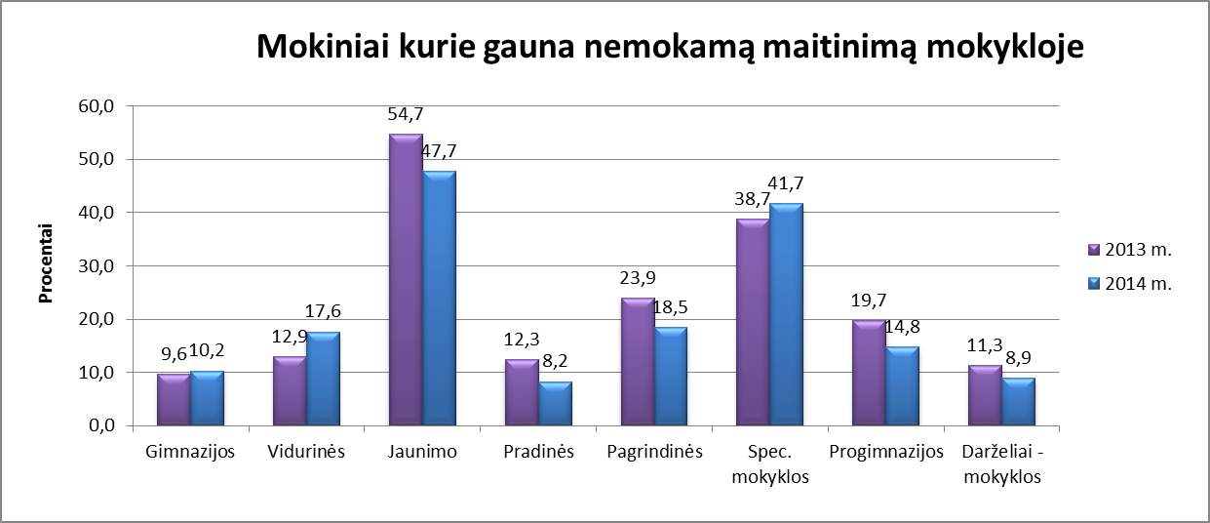
12 pav. Mokiniai, kurie gauna nemokamą maitinimą mokykloje

Didžiausia procentinė dalis mokinių, gaunančių nemokamą maitinimą mokykloje, mokosi jaunimo mokyklose. 2014 m. tokių mokinių skaičius sumažėjo nuo 54,7% (105 mokinių) iki 47,7% (84 mokinių). Taip pat procentiškai didelė dalis mokinių, gaunančių nemokamą maitinimą mokykloje, mokosi specialiosiose mokyklose. Čia nemokamą maitinimą 2014 m. gavo 41,7% (201 mokinys), o 2013 m. – 38,7% (223 mokiniai). Gimnazijose nemokamą maitinimą 2014 m. gavo 10,2% (765 mokiniai), o 2013 m. – 9,6% (724 mokiniai), vidurinėse mokyklose – 2014 m. 17,6% (2068 mokiniai), 2013 m. – 12.9% (2356 mokiniai), pradinėse mokyklose – 2014 m. – 8.2% (213 mokinių), 2013 m. – 12,3% (301 mokinys), pagrindinėse mokyklose - 2014 m. – 18,5% (602 mokiniai), 2013 m. – 23,9% (1455 mokiniai), progimnazijose – 2014 m. – 14,8% (525 mokiniai), 2013 m. – 19,7% (775 mokiniai), o darželiuose – mokyklose – 2014 m. – 8,9% (56 mokiniai), 2013 m. – 11,3% (72 mokiniai).
2015 m. pirmą kartą buvo renkami duomenys apie mokinius, turinčius specialiuosius ugdymosi poreikius. Pagal pateiktus duomenis Kauno miesto bendrojo ugdymo įstaigose mokėsi 1859 mokiniai, turintys specialiuosius ugdymosi poreikius.
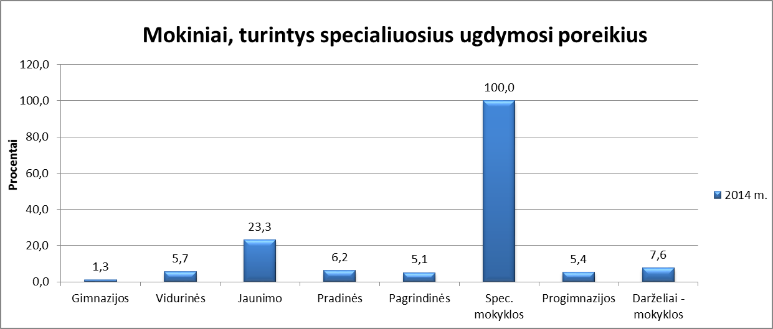
13 pav. Mokiniai, turintys specialiuosius ugdymosi poreikius
Iš patekto paveikslo matome, kad gimnazijose mokosi 1,3% (94 mokiniai), vidurin4se mokyklose – 5.7% (674 mokiniai), jaunimo mokyklose – 23.3% (41 mokinys), pradinėse mokyklose – 6,2% (161 mokinys), pagrindinėse mokyklose – 5,1% (166 mokiniai), progimnazijose – 5,4% (193 mokiniai), darželiuose – mokyklose – 7,6% (48 mokiniai). Specialiosiose mokyklose visi mokiniai, turi specialiuosius ugdymosi poreikius.
Prastai lankančių mokyklą mokinių sumažėjo 33 mokiniais.
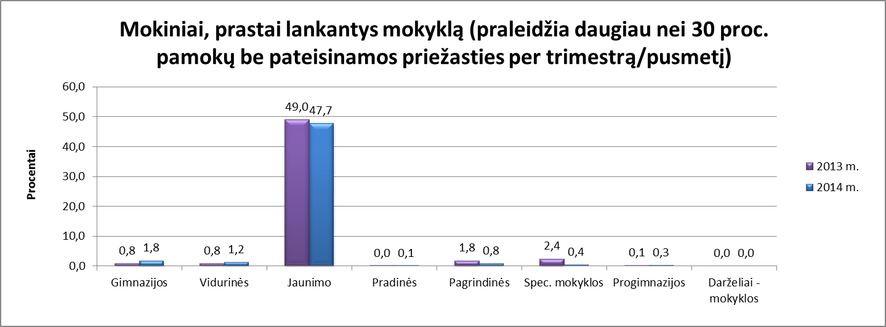
14 pav. Mokiniai, prastai lankantys mokyklą
Daugiausiai prastai mokyklą lankančių mokinių mokosi jaunimo mokykloje. 2014 m. jų buvo 47,7% (84 mokiniai), o 2013 m. – 49% (94 mokiniai). Gimnazijose prastai mokyklą lankančių mokinių skaičius padidėjo 1% t.y. nuo 0.8% (64 mokinių) iki 1,8% (134 mokinių), vidurinėse mokyklose padidėjo nuo 0,8% (150 mokinių) iki 1,2% (145 mokinių), pradinėse mokyklose padidėjo 0,1% (2 mokiniais), pagrindinėse sumažėjo 1%, t.y. nuo 1.8% (110 mokinių) iki 0,8% (27 mokinių), specialiosiose mokyklose sumažėjo 2% nuo 2.4% (14 mokinių) iki 0,4% (2 mokinių), progimnazijose padaugėjo 0,2% nuo 0,1% (5 mokinių) iki 0,3% (11 mokinių). Darželiuose – mokyklose prastai lankančių mokinių nėra.
251 mokiniu, turinčiu elgesio problemų sumažėjo 2014 m. 2013 m. tokių mokinių buvo 1258, o 2014 m. – 1007.
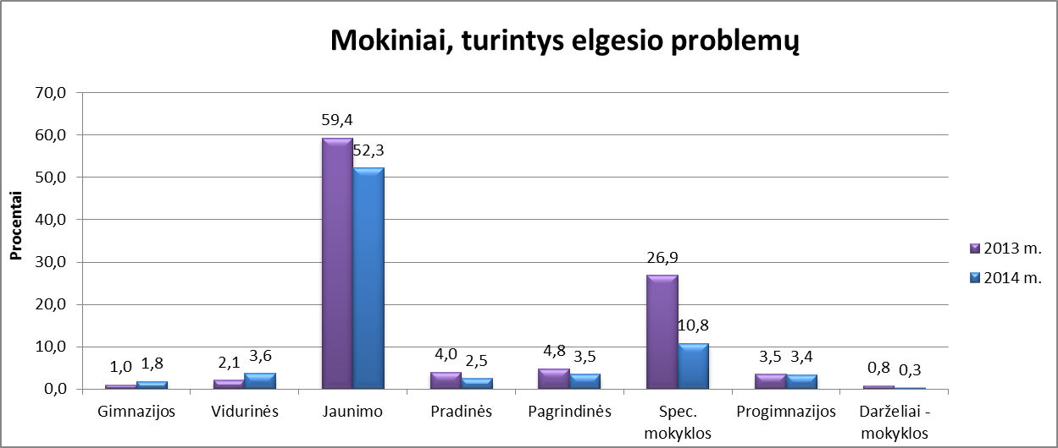
15 pav. Mokiniai, turintys elgesio problemų
Jaunimo mokyklose daugiau kaip pusė mokinių turi elgesio problemų. 2013 m. tokių mokinių buvo 59,4% (114 mokinių), o 2014 m. – 52,3% (92 mokiniai). Kaip matome iš 15 pav. ryškiai išsiskiria ir specialiosiose mokyklose besimokantys mokiniai. Šiose mokyklose elgesio problemų turinčių mokinių 2013 m. buvo 26,9% (155 mokiniai), o 2014 m. – 10,8% (52 mokiniai).
Gimnazijose 2013 m. tokių mokinių mokėsi 1% (76 mokiniai), o 2014 m. – 1,8% (135 mokiniai), vidurinėse mokyklose 2013 m. – 2,1% (378 mokiniai), 2014 m. – 3.6% (428 mokiniai), pradinėse mokyklose 2013 m. - 4% (98 mokiniai), 2014 m. - 2,5% (64 mokiniai), pagrindinėse mokyklose 2013 m. – 4,8% (293) 2014 m. – 3,5% (113 mokinių), progimnazijose 2013 m. – 3,5% (139 mokiniai), 2014 m. – 3,4% (121 mokinys), darželiuose – mokyklose 2013 m. – 0,8% (5 mokiniai), 2014 m. – 0,3% (2 mokiniai).
2014 m. mokėsi 677 mokiniai, turintys žalingų įpročių.
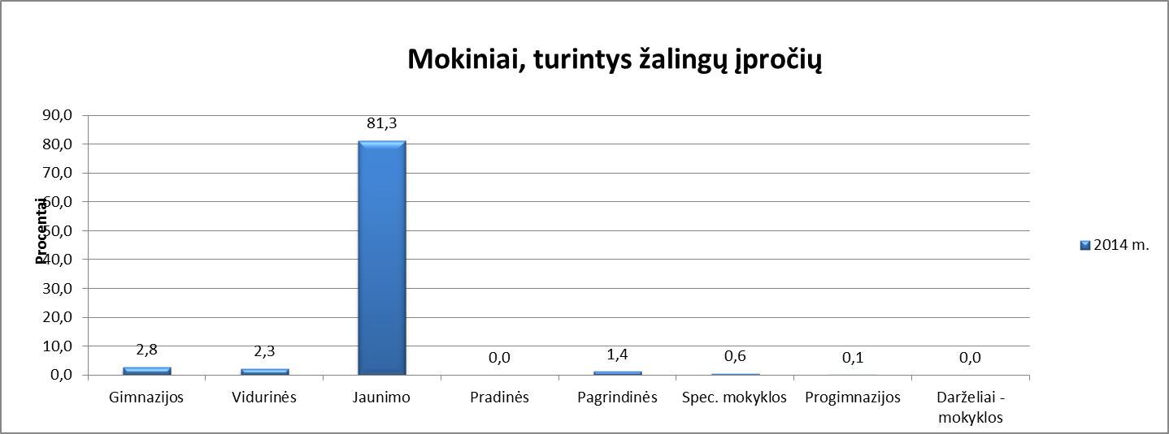
16 pav. Mokiniai, turintys žalingų įpročių

Daugiau kaip 80% (143 mokiniai) mokinių, kurie mokosi jaunimo mokyklose turi žalingų įpročių. 2,8% (210 mokinių) gimnazijų mokinių, 2,3% (273 mokiniai) vidurinių mokyklų mokinių, 1,4% (44 mokiniai) pagrindinių mokyklų mokinių, 0,6% (3 mokiniai) specialiųjų mokyklų mokinių, 0,1% (4 mokiniai) progimnazijų mokinių turi žalingų įpročių.
Labai neženkliai 2014 m. sumažėjo mokinių, kurie auga šeimose, kuriose dėl tėvystės / socialinių įgūdžių stokos, yra neprižiūrimi. 2013 m. mokyklose mokėsi 299 mokiniai, o 2014 m. – 258 mokiniai.
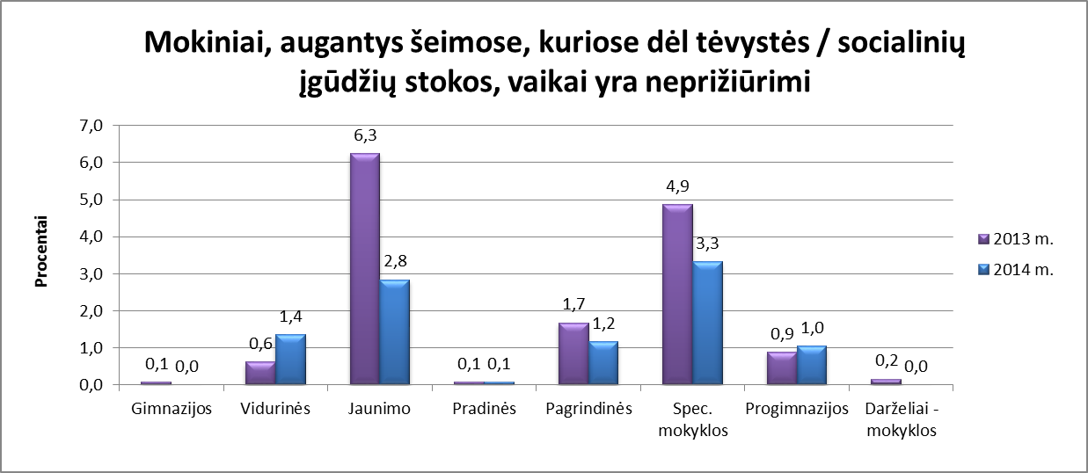
17 pav. Mokiniai, augantys šeimose, kuriose dėl tėvystės / socialinių įgūdžių stokos, vaikai yra neprižiūrimi

Didžiausia dalis neprižiūrimų mokinių mokosi jaunimo mokyklose, nors 2014 m. jų skaičius ir sumažėjo. 2013 m. tokių mokinių jaunimo mokyklose mokėsi 6,3% (12 mokinių), o 2014 m. – 2,8% - (5 mokiniai). Taip pat nemaža dalis neprižiūrimų mokinių mokosi specialiosiose mokyklose: 2013 m. tokie mokiniai sudarė 4,9% (28 mokiniai), o 2014 m. – 3,3% (16 mokinių).

Gimnazijose 2014 m. tokių mokinių nesimokė. Vidurinėse mokyklose 2013 m. mokės 0,6% (113 mokinių), 2014 m. – 1,4% (160 mokinių), pradinėse mokyklose 2013 m. ir 2014 m. po 0,1% (2 mokinius), pagrindinėse mokyklose 2013 m. – 1,7% (102 mokiniai), 2014 m. – 1,2% (38 mokiniai), progimnazijose 2013 m. – 0,9% (35 mokiniai), 2014 m. – 1% (37 mokiniai), darželiuose mokyklose 2014 m. tokių mokinių nesimokė.

IŠVADOS

- 2014 m. ugdymo įstaiga lankė 9025 mokiniai mažiau nei 2013 metais. Didžiausias mokinių skaičiaus pokytis vyko vidurinėse mokyklose;
- 2014 m. padaugėjo mokinių augančių daugiavaikėse šeimose. Didžiausia procentinės dalis tokių mokinių mokėsi jaunimo mokyklose, o mažiausia – pagrindinėse mokyklose;
- Daugiausiai mokinių augančių pilnose šeimose mokėsi darželiuose – mokyklose bei gimnazijose, o mažiausiai – jaunimo mokyklose;
- Daugiausiai (procentiškai) mokinių, kurių tėvai išsituokę mokosi gimnazijose, jaunimo mokyklose, pagrindinėse mokyklose;
- Daugiau kaip trečdalį jaunimo mokyklų mokinių augina vienišos mamos / tėčiai;
- 15% jaunimo mokyklos mokinių gyvena neformaliose šeimose;
- Didžiausią dalį mokinių, kurių vienas iš tėvų miręs, sudaro jaunimo mokyklos mokiniai;
- Daugiausiai mokinių, kurių vienas ar abu tėvai turi negalią, mokosi specialiosiose mokyklose;
- Daugiausiai oficialiai globojamų mokinių mokosi specialiosiose ir jaunimo mokyklose;
- Beveik puse jaunimo mokyklų ir specialiųjų mokyklų mokinių gauna nemokamą maitinimą;
- Visi specialiųjų mokyklų mokiniai, turi specialiuosius ugdymosi poreikius, bei apie ketvirtadalį jaunimo mokyklų mokinių;
- Elgesio problemomis išsiskiria jaunimo (blogi ir lankomumo rezultatai) ir specialiųjų mokyklų mokiniai;
- Mokinių, kurių vienas iš tėvų dirba užsienyje, daugiausiai mokosi gimnazijose, pagrindinėse mokyklose;
- Mokiniai, kurių abu tėvai dirba užsienyje, skaičius sudaro iki 0,5% nuo visų besimokančiųjų;

